به نام خدا

نظام رتبه‌بندی وبومتریکس
نظام رتبه‌بندی وبومتریکس اولین بار در سال 2004 انجام شد و هر ساله دو مرتبه و در دی‌ماه و تیرماه (ژانویه و جولای) نتایج ارزیابی وب‌ها در وبگاه این نظام رتبه‌بندی اعلام می‌شود. رتبه‌بندی وبومتریکس متشکل از یک پایگاه داده شامل 15000 دانشگاه و بیش از 5000 موسسه و مرکز تحقیقاتی می‌باشد. مهمترین منبع بررسی برای تجزیه و تحلیل و رتبه‌بندی، دامنه دانشگاهی است و رتبه‌بندی‌ها بر اساس 4 شاخص اصلی ارائه می‌شود. هر یک از پارامترهای وبومتریکس دارای جزئیات بسیار است و روشهایی برای محاسبه هر یک وجود دارد. رتبهبندی وبومتریکس میزان فعالیت علمی و آموزشی وبسایتهای دانشگاه‌ها و موسسات علمی و آموزشی را بصورت دورهای نشان می‌دهد. شاخص‌های رتبه‌بندی وبومتریکس میزان توجه موسسات و دانشگاه‌ها را به نشر اینترنتی نشان می دهند.

اهداف رتبه‌بندی وبومتریکس عبارت است از:
- نشان‌دادن میزان توجه موسسات و دانشگاه‌ها به نشر اینترنتی
- حمایت از افزایش دسترسی الکترونیکی به انتشارات دانشگاه و سایر منابع علمی به منظور افزایش انتقال علم و دانش
- افزایش حضور دانشگاه در فضای مجازی
- ترغیب موسسات و محققان برای انعکاس دقیق فعالیتهایشان از طریق وبسایت دانشگاه

شاخص‌های نظام رتبه‌بندی وبومتریکس
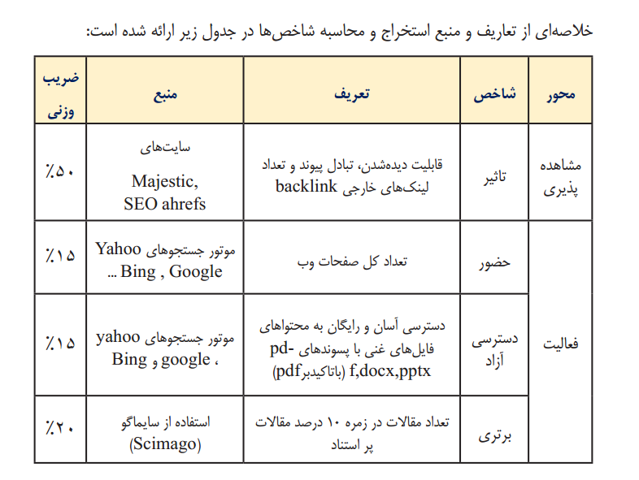

دانشگاه‌های ایران در نظام رتبه‌بندی وبومتریکس
در این بخش به معرفی 20 دانشگاه برتر ایران در نظام رتبه‌بندی وبومتریکس (نسخه جولای 2020)پرداخته می‌شود.

ده دانشگاه برتر ایران در نظام رتبه‌بندی وبومتریکس 2020 (نسخه جولای)
رتبه کشوری | رتبه جهانی | نام دانشگاه
1 | 418 | دانشگاه تهران
2 | 539 | دانشگاه علوم پزشکی تهران
3 | 656 | دانشگاه علوم پزشکی شهید بهشتی
4 | 753 | دانشگاه صنعتی امیرکبیر
5 | 783 | دانشگاه صنعتی شریف
6 | 826 | دانشگاه تربیت مدرس
7 | 908 | دانشگاه فردوسی مشهد
8 | 915 | دانشگاه صنعتی اصفهان
9 | 916 | دانشگاه علم و صنعت
10 | 1046 | دانشگاه شیراز
11 | 1048 | دانشگاه علوم پزشکی مشهد
12 | 1064 | دانشگاه علوم پزشکی تبریز
13 | 1115 | دانشگاه شهید بهشتی
14 | 1178 | دانشگاه تبریز
15 | 1215 | دانشگاه علوم پزشکی شیراز
16 | 1225 | دانشگاه علوم پزشکی ایران
17 | 1274 | دانشگاه علوم پزشکی اصفهان
18 | 1305 | دانشگاه آزاد علوم و تحقیقات
19 | 1373 | دانشگاه خواجه نصیر طوسی
20 | 1480 | دانشگاه کاشان

دانشگاه کاشان در نظام رتبه‌بندی وبومتریکس
دانشگاه کاشان در جدیدترین نتایج رتبه‌بندی نظام رتبه‌بندی وبومتریکس با 176 پله ارتقا نسبت به رتبه ژانویه 2020، از رتبه 1656 به رتبه 1480 ارتقا یافت. همچنین دانشگاه کاشان در جایگاه 20 در میان دانشگاه‌های کشور و رتبه 7 در میان دانشگاه‌های جامع وزارت علوم قرار گرفت.
نکته قابل ذکر این است که دانشگاه کاشان در ژانویه 2020 نیز نسبت به سال گذشته 169 پله ارتقا داشته است و از رتبه 1825 به رتبه 1656 ارتقا داشته است.

رتبه‌های دانشگاه کاشان در نظام رتبه‌بندی وبومتریکس از 2017-2020
.رتبه جهانی | رتبه در میان کل دانشگاه‌های ایران | رتبه در میان دانشگاه‌های جامع وزارت علوم | تاریخ اعلام رتبه
1480 | 20 | 7 | جولای 2020
1656 | 20 | 8 | ژانویه 2020
1825 | 24 | 9 | ژانویه 2019
1826 | 24 | 10 | ژانویه 2018
1948 | 23 | 10 | ژانویه 2017

تحلیل رتبه دانشگاه کاشان در نظام رتبه‌بندی وبومتریکس (نسخه جولای 2020)
جدول زیر رتبه دانشگاه کاشان را در شاخصهای مختلف نشان میدهد. همانطور که مشاهده میشود دانشگاه کاشان در همه شاخصها ارتقا داشته است. این دانشگاه در شاخص حضور که مربوط به تعداد صفحات وبگاهی است، 376 پله ارتقا داشته است. در شاخص تاثیر که مربوط به تبادل پیوند داخلی و خارجی است، 403 پله ارتقا داشته است. در شاخص دسترسی آزاد که مربوط به تعداد فایلهای غنی (پی دی اف، ورد و عکس) در سایت دانشگاه است، 90 پله ارتقا و در شاخص برتری که مربوط به تعداد پژوهشها و استنادها در سایت گوگل اسکولار است، 73 پله ارتقا داشته است.
تاریخ اعلام رتبه | رتبه کشوری | رتبه جهانی | رتبه در شاخص
 |  |  | حضور | تاثیر | دسترسی آزاد | برتری
جولای 2020 | 20 | 1480 | 1895 | 5364 | 1326 | 931
ژانویه 2020 | 20 | 1656 | 2271 | 5767 | 1416 | 1004

منبع
http://www.webometrics.info/en/Asia/Iran%20%28Islamic%20Republic%20of%29

Webometrics University Ranking تهیه و تنظیم: مهناز طالبی

